Diagrama de Despliegue
AppTESCHI — Documentación técnica

Diagrama de Despliegue — AppTESCHI
Topología física actual (entorno de desarrollo). No existe todavía un despliegue institucional definitivo — ver 03_Manual_Tecnico_Instalacion para cómo migrar a uno.
Relacionado con: 04_Diagrama_Componentes, 03_Manual_Tecnico_Instalacion
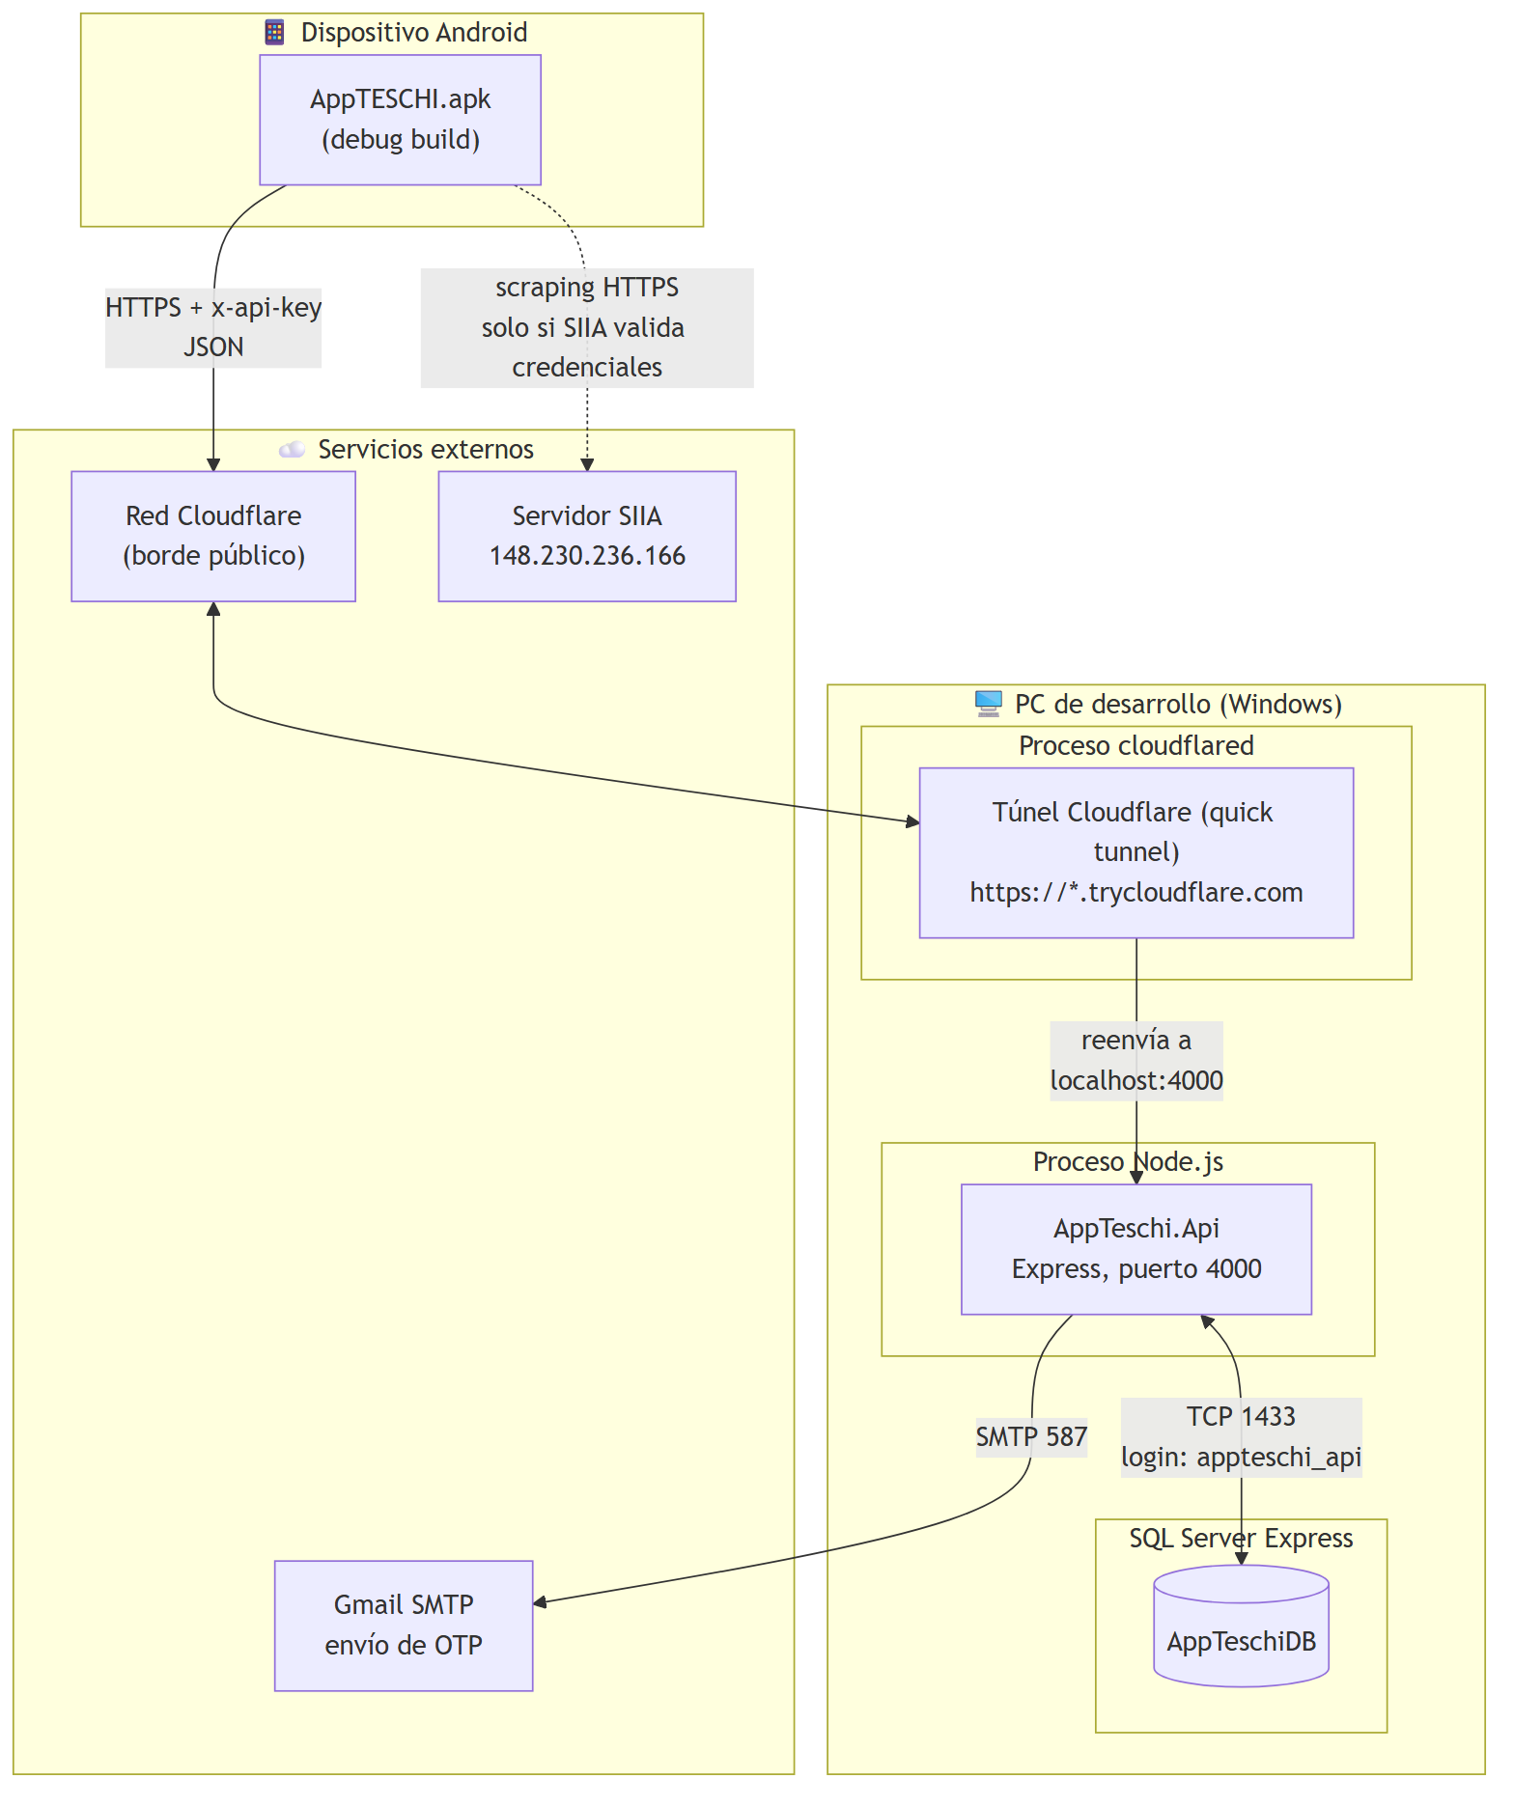

Notas de la topología actual
- El túnel de Cloudflare es efímero: cada vez que se reinicia, genera una URL nueva (https://<palabras-aleatorias>.trycloudflare.com). Esa URL se configura en local.properties (API_BASE_URL) y queda compilada dentro del APK — si el túnel cambia, hay que recompilar y reinstalar la app. Ver 03_Manual_Tecnico_Instalacion §"Túnel de desarrollo".
- SQL Server Express y el proceso Node.js corren en la misma máquina física (la del desarrollador) — no hay separación entre capa de aplicación y capa de datos todavía.
- El acceso a SQL Server desde server.js usa el login appteschi_api, con permisos limitados a CONNECT/DML (no puede alterar el esquema) — los cambios de esquema se aplican con un login con privilegios de sysadmin vía Windows Authentication, manualmente.
- El teléfono nunca se conecta directamente a SQL Server: todo pasa por la API, incluso durante scraping al SIIA (que ocurre desde el propio teléfono, no desde el backend).

Camino a producción (no implementado todavía)
Elemento actual (desarrollo) | Reemplazo esperado en producción
Túnel Cloudflare efímero | Dominio institucional fijo con certificado TLS (https://api.appteschi.<dominio>)
SQL Server Express en la PC del desarrollador | Servidor SQL Server institucional o instancia administrada
.env con credenciales en texto plano | Gestor de secretos (Azure Key Vault, variables de entorno del hosting, etc.)
APK debug firmado por defecto | APK/AAB firmado con keystore de producción, distribuido por Play Store o MDM institucional
x-api-key estática compartida | Autenticación por token de sesión (JWT) por usuario administrador

